挑雙好走路鞋的秘訣.....實用的常識......
【記者:陳若齡 高智洋、徐正棽】 2007/10
世界衛生組織（WHO）研究曾指出，人一生約會走40萬2千公里，等於繞地球赤道5周，
為了走更長遠的路，絕對要選雙好的走路鞋。
曾任職於Clark、 La New 等知名鞋類品牌，現任ecco經理，從事鞋類研究開發逾20年達人
聯安診所骨骼肌肉健診中心主任、陽明大學物理治療學系兼任講師
完全平底 未必好
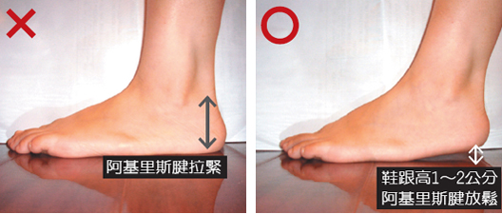
（O）理想平底鞋跟要有1～2公分的高度，腳踝肌腱才會處於最舒適狀態。
（X）完全平底的鞋反而不符合人體工學，腳踝肌腱（阿基里斯腱）在鞋子完全沒有高度的情況下，反而會被拉緊，走久易痠痛。
鞋底要軟對位置
（O）理想走路鞋的鞋底可彎曲，彎曲點在前1/3處，因為腳底後2/3為足底筋膜，鞋子後2/3如果過軟，就無法提供足夠支撐。
（X）鞋尖朝下彎壓，如果整個鞋底都可隨意彎曲，就表示過軟，戶外走久會使大拇趾骨處痠痛。這種軟鞋只能在室內走動。
■辨別真、假皮
牛皮、羊皮等動物皮，只要用手指稍開，可看到不甚平滑的毛細孔。人造皮再怎麼用力撐都看不出毛孔，而且假皮紋看來會很規則。
後護跟 不要太軟
（O）用拇指和食指夾壓後護跟，要稍有硬度，才能提供腳跟及腳踝一定支撐。
（X）太軟的後跟支撐度不夠，造成腳跟不當施力，容易痠痛和形成蘿蔔腿。
後跟要有彈性
走路每跨出一步，就有體重的0.7至1.5倍重量落在腳底，反作用回衝到足踝關節、膝關節，甚至會影響頸椎，
嚴重可能造成膝關節衰退、腰或肩頸痠痛。
為減低衝擊，鞋底一定要有彈性軟墊，才能避震。如圖用手指按壓鞋墊測試軟度，要感覺略有彈性才行。
內側最好有支撐
按壓鞋子內側中後方，要加軟墊或硬襯支撐，因為人走路時腳掌並非直直踏，而是腳跟先著地後，稍微往內旋再回正，
因此腳內側需要更好的支撐，不然走久小腿肌肉及前面的脛骨會痠痛。

《走路鞋》自我檢測腳型
選鞋可不是看尺寸，挑外型就好，醫師指出要按照每個人腳型情況來挑選，才能真正選到適合且
無害身體健康的好鞋，一般來說，腳型除了正常型，還有沒有或足弓不明顯的扁平足，以及足弓
過高的高弓足，如何知道自己屬於哪一種腳型，
不妨來自我檢測一下吧！
1.原地踏步數十下後，停下腳步請人幫忙從後方觀察。
2.從後方直視，如看到較多的足部小拇趾部分，表示重心在內，較屬於扁平足。
3.從後方直視如看到較多的足部大拇趾部分，表示重心靠外，較屬於高弓足。
看鞋底 辨識腳型
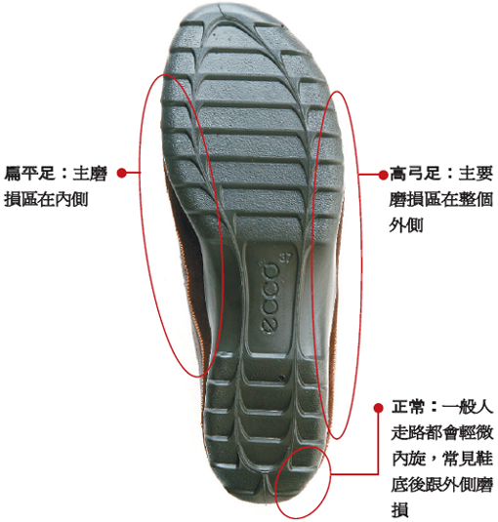

《走路鞋》不同腳型 選鞋重點
【記者陳若齡 記者高智洋】
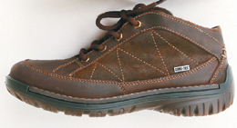
不同腳型 選鞋重點
扁平足的鞋：無論是完全沒有足弓的「結構性」扁平足，或只有些微足弓的「功能性」扁平足，這類人走路時內旋角度過大，造成膝關節較鬆，腿部肌肉韌帶相對要承受較大 負荷，因此要選擇鞋墊較硬，底較薄的款式，才能提供足部較多穩定性，醫師也不建議挑選較軟的氣墊鞋，乍穿可能很舒服，但走不久，且腳會痠痛。
高弓足的鞋：高弓足的人走路會異常外旋，因為沒有內旋來減緩衝擊力，造成膝關節較硬，壓力較大， 選鞋應以軟墊、彈性厚底為主，才能減緩衝擊力量。

《走路鞋》合不合腳 check
鞋前端
腳跟完全抵住鞋後跟後，以手指按壓鞋前端，至少要保留1～ 1.5公分的距離，這是要預留前進時腳會往前移動的空間。

腳寬
腳的最寬處要剛好符合鞋子的最寬處。

腳背
腳背太低會不跟腳，行進時腳容易移位，不舒服也不利足部健康。太緊也會不舒適，如果鞋子大小剛好，但因腳背過瘦，可再前端加鞋墊。

踝關節
確認踝關節處的鞋緣是否太高或太低，剛好才不易磨腳。

在家走走看

店內再怎麼用力試穿，還是不確定實際上路後會不會有問題，所以買回家後，穿著在家裡活動半天，就會知道這鞋到底適不適合，只要不穿出門，依消基法7天內憑發票都可退換。
正確穿鞋方式
將腳跟完全抵住鞋後跟，然後將鞋帶拉起綁好，鬆緊度以舒適且腳在鞋內不易移位為為原則。如此鞋子才會完全包覆並保護、支撐足部，走起來較舒適健康。

《走路鞋》基本保養
1.不要一鞋到底，再好的鞋都耐不住天天穿，最好幾雙鞋換穿，讓鞋有足夠時間透氣、皮革休息。

2.脫下後不要立刻放入鞋櫃，先放再陰涼處透風，如果被雨淋濕受潮，也不要用吹風機吹乾或曝曬於陽光下，以免皮革受損，可塞些報紙陰乾，之後上些鞋油，補充鞋面流失的油分，減少皮紋。

3.真皮材質最好在初次穿前，先噴上一層防水護膜，較有規模的鞋店或生活用品店都有賣。

